Rewalidacja klasa I-II OET 22.06.2020 r.

Zadanie nr 1: Pokonaj labirynt i pomóż biedronce dojść do celu.

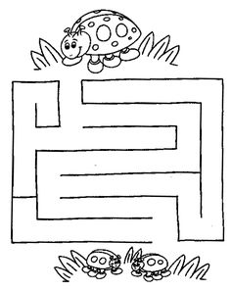

Zadanie nr 2: Połącz obrazki z odpowiednim cieniem.

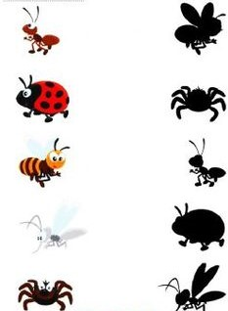

Zadanie nr 3: Połącz ze sobą kreski a następnie pokoloruj obrazek.
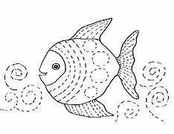

Tworząc kartę pracy korzystam z następujących źródeł:
* https://i.pinimg.com/236x/a2/b3/f9/a2b3f9d581814458ad27224c6827d597.jpg
*https://i.pinimg.com/originals/0b/44/a0/0b44a01f04678ded502f1cead57e89e9.jpg
Adres e-mail: mwykupil96@gmail.com
Telefon kontaktowy: 785535564
Konsultację z nauczycielem możliwe codziennie w godzinach 12.00-16.00.
Oczywiście istnieje możliwość zaproponowania kontaktu w innych godzinach, postaram się dostosować do możliwości komunikacyjnych uczniów oraz opiekunów.

Proszę o odpowiedź na poniższe pytanie zaznaczając właściwe zdanie, bądź wysłanie mi odpowiedzi poprzez meila lub smsem na adresy zamieszczone powyżej.
Pytanie nr 1. Czy zadania wykonałeś:
- Samodzielnie
- Z niewielką pomocą członków rodziny
- Z dużą pomocą członków rodziny

